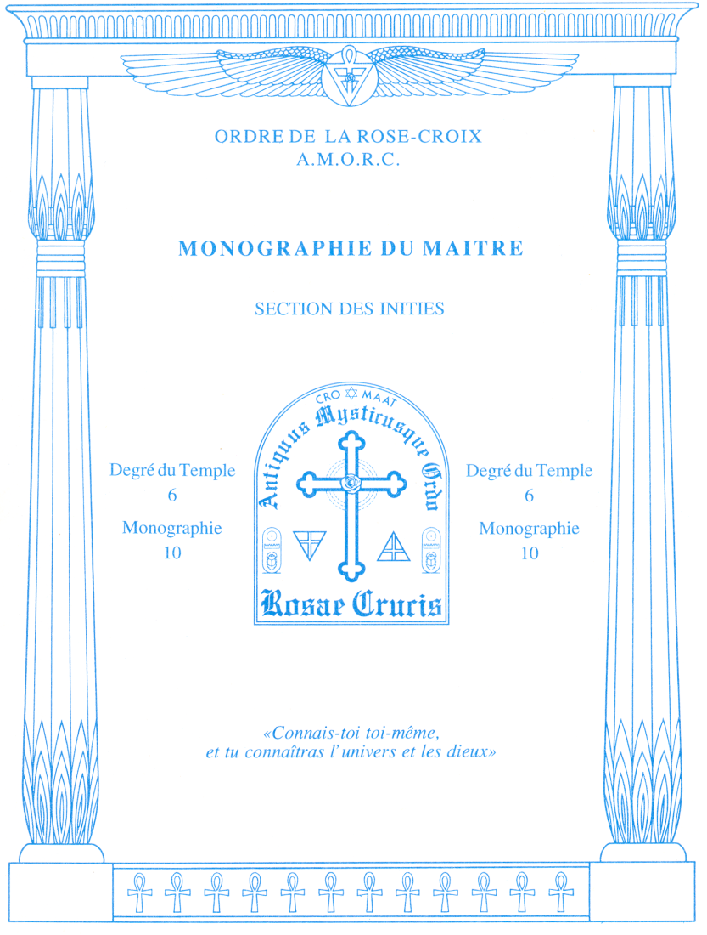
En concordance avec cette monographie, nous vous proposons une citation montrant que les mystiques ont toujours considéré que l'homme possède deux systèmes nerveux, l'un pour son corps physique, l'autre pour son corps psychique, les deux oeuvrant dans une harmonie parfaite et dans un but commun, à savoir l'épanouissement de l'âme humaine sur Terre. Cette citation est extraite d'un ouvrage du docteur Gérard Encausse, plus connu sous le nom de Papus, intitulé Essai de physiologie synthétique». Dans cet ouvrage, publié en 1909, l'auteur reprend des faits connus depuis des siècles dans les cercles ésotériques et parle d'une façon naturelle et évidente de l'importance égale des deux systèmes nerveux de l'homme.
«L'étude des circulations lymphatique et sanguine nous conduit à déterminer dans l'homme deux principes en action : La Force et la Matière. La circulation lymphatique nous montre comment la Matière du corps humain est sans cesse renouvelée, mais elle nous fait découvrir aussi qu'il existe, pour cette Matière de véritables réservoirs, dans lesquels .s'emmagasine l'excédent inutilisable pour l'instant. Le ,foie, peut-être la rate et surtout les ganglions lymphatiques remplissent cette fonctions. La circulation sanguine nous montre comment la Force du corps humain est portée à tous les points de l'organisme par les globules et comment elle est renouvelée dans les poumons mais nous n'avons pas pu déterminer encore l'existence de centres de réserve pour celte Force, comme nous l'avons fait pour la Matière.
L'une des fonctions principales du système nerveux est précisément de s'emparer de la Force en circulation clans le corps humain et de lui faire subir deux sortes de modifications. Une partie de cette Force est condensée dans les cellules nerveuses des centres gris de la moelle ou du cerveau et va donner naissance à l'excitation des cellules. Une autre partie est condensée dans les ganglions du système nerveux sympathique et sera placée en réserve pour servir en cas de grand besoin. Les ganglions nerveux jouent donc vis-à-vis de la Force le même rôle que les ganglions lymphatiques jouent vis-à-vis de la Matière. C'est là un point important à noter.
Les globules circulant dans les vaisseaux sanguins nous permettent d'établir une analogie importante. Dans les vaisseaux sanguins, deux sortes d'éléments figurés circulent : les hématies ou globules rouges, et les leucocytes ou globules blancs. Les globules blancs sont caractéristiques de la lymphe. Dans les centres nerveux, deux sortes d'éléments figurés sont fixes : les cellules multipolaires de la moelle et du système cérébro-spinal, et les cellules ganglionnaires, unipolaires, des ganglions du système nerveux sympathique. L'analogie entre le système sanguin, le système lymphatique et le système nerveux peut donc s'établir asser facilement».
Dr GERARD ENCAUSSE (1865-1916)

Ordre de la Rose-Croix A.M.O.R.C. Section des Initiés
SIXIÈME DEGRÉ NUMÉRO 10
Cher frater, chère soror,

Après avoir étudié les principales fonctions de l'organisme, en l'occurrence la digestion, la respiration, la circulation sanguine et lymphatique, ainsi que l'épuration du corps au moyen du foie, de la rate et des reins, nous devons examiner maintenant les deux systèmes nerveux de l'homme. Cet examen, relativement complexe, portera sur plusieurs monographies. Nous aborderons ensuite la partie expérimentale de ce sixième degré.

Étant donné que l'homme possède un corps physique et un corps psychique, il était logique que la nature le dote de deux systèmes nerveux, le système nerveux cérébro-spinal pour la partie matérielle de son être, et le système nerveux autonome pour sa partie immatérielle. Pendant long-temps, la science a négligé l'étude du système nerveux autonome, se consacrant presque exclusivement à celle du système nerveux cérébro-spinal. En fait, si vous consultez des livres médicaux du début du siècle, vous constaterez que la plupart ne font même pas allusion à l'existence du système nerveux autonome. Même à notre époque, il est loin d'attirer l'attention de tous les médecins et, d'une manière générale, de tous ceux qui exercent une profession médicale ou paramédicale. Or, c'est précisément sur une bonne compréhension de ce système et de son rôle qu'est basée la thérapeutique rosicrucienne. Depuis des siècles, les Rosicruciens savent que c'est en agissant sur lui que l'on peut obtenir le soulagement de nombreux maux et la guérison de la plupart des maladies dont nous pouvons souffrir. Comme nous l'avons déjà précisé, l'A.M.O.R.C. tient ce savoir de l'héritage qu'il a reçu des Esséniens.
LE SYSTÈME NERVEUX CÉRÉBRO-SPINAL

Nous nous limiterons dans cette monographie à l'étude du système nerveux cérébrospinal de l'homme. D'une manière générale, le rôle de ce système nerveux concerne les fonctions du corps physique. C'est à lui également qu'incombe l'exécution de tous nos actes volontaires. Sur le plan anatomique et fonctionnel, il est composé en fait de deux systèmes complémentaires : le système nerveux central, qui comporte l'encéphale (cerveau, cervelet, bulbe rachidien) et la moelle épinière, et le système nerveux périphérique, qui est formé de douze paires de nerfs crâniens et de trente et une paires de nerfs rachidiens. Les nerfs crâniens partent de l'encéphale et concernent surtout la tête et les parties voisines. Quant aux nerfs rachidiens, ils partent de la moelle épinière et se répandent dans toutes les parties du corps.
Le cerveau est naturellement le centre de contrôle du système nerveux cérébro-spinal. Situé dans la tête et protégé contre les chocs par le crâne, la grande majorité des savants affirment que cet organe très important est le siège de la conscience et de la pensée. Pour notre part, nous considérons qu'il n'est que le transformateur de certaines vibrations très subtiles qui, après avoir été soumises aux divers mécanismes cérébraux, engendrent ce que nous appelons les «pensées conscientes». Pour être plus précis, sachez que les enseignements rosicruciens ont toujours affirmé que le cerveau est le siège des diverses facultés manifestées par la conscience objective de l'homme, mais en aucun cas le centre exclusif de toutes les phases de la conscience humaine. La meilleure preuve, c'est qu'un être humain peut continuer à vivre dans un état plus ou moins végétatif, comme c'est le cas dans certaines formes de coma, tout en étant privé de ses fonctions cérébrales.
Nous connaissons encore bien peu de chose sur le fonctionnement exact du cerveau. Cela dit, nous savons qu'il se compose de deux hémisphères et que l'hémisphère droit commande les fonctions volontaires du côté gauche du corps, alors que l'hémisphère gauche commande celles du côté droit. Le cerveau, dans son ensemble, abrite des zones d'activités spécifiques. Nous avons ainsi une zone cérébrale motrice, une zone psychomotrice, une zone de la sensibilité générale, une zone de l'activité purement mentale, des zones spécifiques pour la mémoire, le langage, l'écriture, la vision, le goût, l'audition et l'odorat, etc. Lorsque l'une quelconque de ces zones est atteinte par un traumatisme, il s'ensuit des troubles dans les activités concernées. Ainsi, un choc violent à la tête peut causer une paralysie partielle ou totale, une cécité ou une surdité temporaire ou définitive, des pertes de mémoire, etc. On sait également que les cellules qui forment le cerveau ne peuvent pas se reproduire, ce qui fait que nous gardons les mêmes de la naissance à la mort. Cela signifie que si certaines d'entre elles sont lésées ou détruites, elles le sont pour toujours. D'autre part, ce sont les cellules cérébrales qui exigent la plus grande quantité d'oxygène, d'où l'importance, une fois de plus, de respirer un air aussi pur que possible et de le faire correctement. Il existe une zone du cerveau au sujet de laquelle la science connaît encore peu de chose : l'hypothalamus. Comme nous le verrons dans les prochaines monographies, cette zone est en fait le centre de contrôle du système nerveux autonome. Elle est en relation directe avec les glandes pituitaire et pinéale, lesquelles sont elles-mêmes en relation sympathique avec tous les autres centres psychiques du corps.
La moelle épinière fait également partie intégrante du système nerveux cérébro-spinal. Partant de l'encéphale, elle se présente sous la forme d'un cor- don nerveux qui passe au centre de chaque vertèbre. Sa longueur varie de quarante-cinq à cinquante centimètres de long. Quant à sa protection contre les coups ou les traumatismes, elle est assurée par le liquide céphalorachidien. De chaque côté partent les trente et une paires de nerfs rachidiens dont nous avons parlé précédemment. Ils se prolongent dans tout le corps et s'unissent parfois pour former des plexus nerveux entre eux ou sur certains organes. Tous ces nerfs comportent deux racines ou deux fibres l'une est sensitive et l'autre motrice. La fibre motrice conduit les impulsions nerveuses du cerveau vers les muscles du corps, leur transmettant l'énergie motrice nécessaire à leurs mouvements de contraction et de relâchement. Inversement, les fibres sensitives portent vers le cerveau l'énergie sensitive que lui transmettent les organes des sens (yeux, oreilles, nez, langue et peau), lui permettant de prendre conscience que l'acte voulu par lui a bien eu lieu.
La fibre motrice des nerfs rachidiens est quelquefois appelée «nerf efférent», pour traduire l'idée que son rôle est de transmettre un influx nerveux du cerveau vers les muscles du corps. Quant à la fibre sensitive, elle est parfois appelée «nerf afférent» pour montrer qu'elle transmet vers le cerveau un influx nerveux reçu des organes des sens. Il est à noter que les nerfs crâniens ne sont pas tous à la fois moteurs et sensitifs. Certains ne possèdent que l'une des deux fibres. A titre d'exemple, le nerf olfactif n'est que sensitif : il ne transmet au cerveau que les sensations olfactives. Le nerf oculaire est uniquement moteur : il permet les mouvements de rotation de l' oeil et rien d'autre.
A quoi servent la moelle épinière et les nerfs rachidiens ? Comme nous venons de l'expliquer, leur fonction est de transmettre aux muscles l'impulsion motrice nécessaire à l'accomplissement des actes décidés par le cerveau, et à retransmettre depuis les organes des sens l'impulsion sensitive permettant au cerveau de savoir que les actes en question ont bien été exécutés. A titre d'exemple, lorsque nous voulons boire un verre d'eau, notre cerveau envoie cet ordre sous la forme d'impulsions nerveuses qui se propagent le long de la moelle épinière, suivent la racine motrice de plusieurs nerfs rachidiens et aboutissent aux muscles concernés, les incitant à faire les mouvements voulus pour prendre le verre, le porter à la bouche et boire l'eau qu'il contient. Tout en effectuant les différentes phases de cet acte, d'autres impulsions partent des organes sensoriels concernés, dans ce
cas précis les yeux, la peau et la bouche, et, par l'intermédiaire de la racine sensitive de plusieurs nerfs rachidiens, remontent jusqu'au cerveau par la moelle épinière et lui confirment que ces différentes phases ont eu lieu et que l'acte a été accompli.
Ce que la science désigne sous le nom d«acte réflexe» correspond à un échange très rapide entre des fibres sensitives et des fibres motrices, sans qu'il y ait une quelconque intervention du cerveau, excepté dans le cas des réflexes conditionnés. Il est facile de comprendre que si l'intelligence cérébrale n'intervient pas dans un acte de réflexe ordinaire, c'est parce que celui-ci exige une extrême rapidité qui ne peut permettre le moindre raisonnement. Lorsque, par exemple, nous posons la main sur quelque chose de très chaud, c'est un acte réflexe qui nous la fait retirer immédiatement, sans que nous ayons pris le temps d'y réfléchir. Dans ce cas, l'excitation que nous ressentons sous forme de douleur est captée par des cellules sensitives de la peau, transmise à la moelle épinière qui, sans passer par le cerveau, la retransmet à son tour à des cellules motrices qui provoquent le retrait immédiat de la main. Tout ceci se fait en une fraction de seconde.
Les explications que nous venons de donner à propos du système nerveux cérébro-spinal montre bien qu'il est une nécessité absolue pour le fonctionnement et la protection de notre corps physique. Sans lui, il n'y aurait aucune activité motrice volontaire et aucune sensation, ni de l'accomplissement de cette activité, ni de la douleur ressentie en cas de brûlure, de piqûre, de pincement, de blessure, etc. Par ailleurs, nous voyons que ce système, bien que constitué de trois parties distinctes (encéphale, moelle épinière, nerfs), forme un tout. En effet, si l'une de ces trois parties est affectée, il s'ensuit des dérèglements fonctionnels divers. Pour prendre quelques exemples, lorsque le cerveau est endommagé, certains actes volontaires ne peuvent plus être décidés et, par conséquent, accomplis. Lorsque c'est la moelle épinière qui est lésée, l'ordre décidé par le cerveau ne peut être transmis et donc exécuté. Lorsque ce sont les nerfs rachidiens qui sont affectés, ou bien l'exécution finale d'un acte ne peut avoir lieu, ou bien le fait qu'elle a eu lieu ne peut être retransmis au cerveau. Lorsque l'on souffre dans l'une des parties du corps, certaines thérapeutiques courantes se contentent bien souvent de soulager la sensation de souffrance, en réduisant l'activité des fibres sensitives qui relient cette partie au cerveau. Cependant, une telle manière d'opérer n'agit temporairement que sur l'effet que nous appelons «douleur», et non sur la cause qui l'a produite. Dans le même ordre d'idée, stimuler des parties du corps par l'absorption de médicaments qui excitent certaines zones cérébrales ou certaines fibres motrices ne peut donner qu'un sentiment illusoire de vitalité. A la lumière de ce que nous venons d'étudier, vous comprendrez que de tels traitements ne s'appliquent qu'au système nerveux cérébro-spinal de l'homme. Étant donné que ce système ne concerne que le corps physique de l'homme, ils ne peuvent pas donner de résultats valables à long terme. Comme nous l'avons dit à maintes reprises, c'est dans le corps psychique que se trouve la cause de la plupart des maladies. C'est donc au niveau du système nerveux autonome qu'il faut agir lorsque l'on souffre de troubles divers.

Nous espérons que cette monographie, comme les précédentes, contribuera à soulever votre admiration à l'égard de cette machine mer-veilleuse qu'est le corps humain. Il est la création la plus parfaite que le Cosmique ait réalisée sur Terre pour permettre à l'âme humaine d'évoluer vers la perfection de sa propre nature. Dans la prochaine monographie, nous commencerons l'étude du système nerveux autonome, dont la science ne connaît encore que peu de chose, mais à propos duquel les Rosicruciens possèdent un grand savoir depuis très longtemps.

Avec nos meilleurs voeux de Paix Profonde, Sincèrement et fraternellement.
LE MAITRE DE VOTRE CLASSE
Application Pratique
«Quoi que tu veuilles faire, fais-le rapidement.
Ne remets pas à demain ce que tu peux faire aujourd'hui».
(C'est à toi que je confie).

Résumé de cette monographie
Après avoir étudié soigneusement cette monographie. lisez attentivement le résumé ci-dessous. Il contient les principes majeurs su^{r} lesquels vous devez réfléchir et méditer au cours des prochains jours. Si l'un des points vous pose un problème de compréhension, reportez-vous à cette monographie et revenez sur les explications qui s'y rapportent. En outre, nous vous conseillons de relire ce résumé juste avant d'entreprendre votre prochaine période de sanctum.

L'homme possède deux systèmes nerveux, le système nerveux cérébro-spinal pour la partie matérielle de son être, et le système nerveux autonome pou^{r} sa partie immatérielle.
- Le rôle du système nerveux cérébro-spinal se limite principalement aux fonctions du corps physique, et c'est à lui qu'incombe l'exécution de tous les actes volontaires du corps.
- Sur le plan anatomique, le système nerveux cérébro-spinal se compose en fait de deux systèmes : le système nerveux central, qui comporte l'encéphale (cerveau. cervelet, bulbe rachidien) et la moelle épinière, et le système nerveux périphérique qui est formé de douze paires de nerfs crâniens et de trente et une paires de nerfs rachidiens.
- Le cerveau est le centre de contrôle du système nerveux cérébro-spinal, mais il n'est pas le siège de l'ensemble de la conscience humaine. Chacun de ses deux hémisphères abrite des zones d'activités spécifiques.
- La moelle épinière et les nerfs rachidiens transmettent aux muscles l'impulsion motrice nécessaire à l'accomplissement des actes décidés par le cerveau, et conduisent depuis les organes des sens l'impulsion sensitive permettant au cerveau de savoir que les actes ont bien été exécutés.
- Toute lésion d'une zone cérébrale, de la moelle épinière. de la fibre motrice ou sensitive des nerfs rachidiens, provoque des dérèglements fonctionnels divers.
Soulager la sensation de souffrance en réduisant l'activité des fibres sensitives agit temporairement sur la douleur mais pas sur la cause qui l'a produite. De même, stimuler des parties du corps par l'absorption de médicaments qui excitent certaines zones cérébrales ou certaines fibres motrices ne peut donner qu'un sentiment illusoire de vitalité.

